**新 书 推 荐**

**中文书名：《布拉格：欧洲之心》**

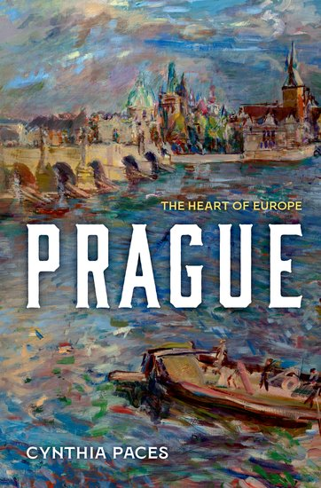

**英文书名：PRAGUE: The Heart of Europe**

**作 者：Cynthia Paces**

**出 版 社：Oxford University Press**

**代理公司：ANA/Jessica**

**出版时间：2025年9月**

**代理地区：中国大陆、台湾**

**页 数：408页**

**审读资料：电子稿**

**类 型：历史**

**内容简介：**

**本部作品介绍了布拉格历史的各个方面，内容丰富、广泛，从这座城市的起源（九世纪）至今，追溯其作为政治中心，及作为帝国的一座边缘城市的往事。**

诗人们称布拉格为“百塔之城”、“金色布拉格”、“魔幻布拉格”和“城市之母”。每年有数百万游客来到捷克首都布拉格，惊叹于其融合性的建筑风格和引人入胜的景观。在查理大桥和伏尔塔瓦河之上，圣维特大教堂与它那哥特式尖塔高高耸立。曲折的哥特式巷道通向优雅的广场，周边围绕着文艺复兴风格的宫殿、巴洛克风格雕像和现代玻璃结构建筑。然而，这座城市的美丽常常将几个世纪以来的民族和宗教冲突掩盖。在布拉格的犹太区，近8万名大屠杀受害者的名字被刻在平卡斯会堂的墙壁上，提醒着人们那段复杂而充斥着暴力的历史。

​本书作者辛西娅·佩西斯（Cynthia Paces）追溯了布拉格自九世纪末以来的历史，彼时，斯拉夫公爵在布拉格城堡山上筑起了第一座教堂和防御工事。在接下来的十一个世纪中，布拉格的地位在政治中心与帝国边缘城市之间转换不定。​神圣罗马帝国皇帝查理四世（the Holy Roman Emperors Charles IV）和鲁道夫二世（Rudolph II）将布拉格变为欧洲的艺术、政治和朝圣中心，但长达几个世纪的宗教冲突、布拉格掷出窗外事件（defenestrations of Prague）和三十年战争（Thirty Years War）使这座城市受到毁灭的威胁。在二十世纪，布拉格曾被誉为民主的灯塔，由哲学家总统托马斯·加里格·马萨里克（T. G. Masaryk）​和瓦茨拉夫·哈维尔（Václav Havel）领导，但其市民也经历过暴力的反犹主义、纳粹占领与共产主义政权。

​ 《布拉格：欧洲之心》通过解释布拉格历经千年的政治、文化和社会发展，生动描绘了那些以布拉格为家的男男女女们的生活。​布拉格曾有着欧洲最大的犹太社区、多元的德语者和捷克语者，以及来自欧洲各地的工匠。​这本全面细致的著作突出了布拉格艺术家、建筑师、音乐家和作家所做出的多方面贡献。​在此过程中，它揭示了这座城市能够吸引如此多才华横溢的创作者，包括沃尔夫冈·阿玛多伊斯·莫扎特（Wolfgang Amadeus Mozart）、安东·德沃夏克（Antonín Dvorák）、奥斯卡·科柯施卡（Oskar Kokoschka）、伊丽莎白·韦斯顿（Elizabeth Weston）和炼金术士约翰·迪伊（John Dee）。​正如布拉格作家弗兰兹·卡夫卡（Franz Kafka）曾写道：“布拉格不会放手；这个小妈妈有爪子。（Prague does not let go; this little mother has claws.）”

**作者简介：**



**辛西娅·佩西斯（Cynthia Paces）**是新泽西学院的历史学教授。她是《布拉格全景：二十世纪的国家记忆与神圣空间》（*Prague Panoramas: National Memory and Sacred Space in the Twentieth Century*）一书的作者，并与人合编了*1989: The End of the Twentieth Century*。

**目录：**

致谢

关于语言的说明

布拉格历史年表

序：这就是布拉格

第一章：布拉格的建立

第二章：查理四世时期：帝国之都

第三章：温塞斯拉斯四世时期：信仰与暴力

第四章：胡斯战争与新王朝

第五章：鲁道夫时期

第六章：哈布斯堡王朝时期：起义与失败

第七章：启蒙运动时期

第八章：建立捷克的城市

第九章：新世纪

第十章：大战与捷克斯洛伐克的诞生

第十一章：共和国之都

第十二章：纳粹统治时期

第十三章：布拉格之冬、布拉格之春

第十四章：共产主义的灰色地带

第十五章：后共产主义时期

注释

参考书目

索引​

**感谢您的阅读！**

**请将反馈信息发至：版权负责人**

**Email**：**[Rights@nurnberg.com.cn](mailto:Rights@nurnberg.com.cn)**

安德鲁·纳伯格联合国际有限公司北京代表处

北京市海淀区中关村大街甲59号中国人民大学文化大厦1705室, 邮编：100872

电话：010-82504106, 传真：010-82504200

公司网址：[http://www.nurnberg.com.cn](http://www.nurnberg.com.cn/)

书目下载：<http://www.nurnberg.com.cn/booklist_zh/list.aspx>

书讯浏览：<http://www.nurnberg.com.cn/book/book.aspx>

视频推荐：<http://www.nurnberg.com.cn/video/video.aspx>

豆瓣小站：<http://site.douban.com/110577/>

新浪微博：[安德鲁纳伯格公司的微博_微博 (weibo.com)](https://weibo.com/1877653117/profile?topnav=1&wvr=6)

微信订阅号：ANABJ2002

